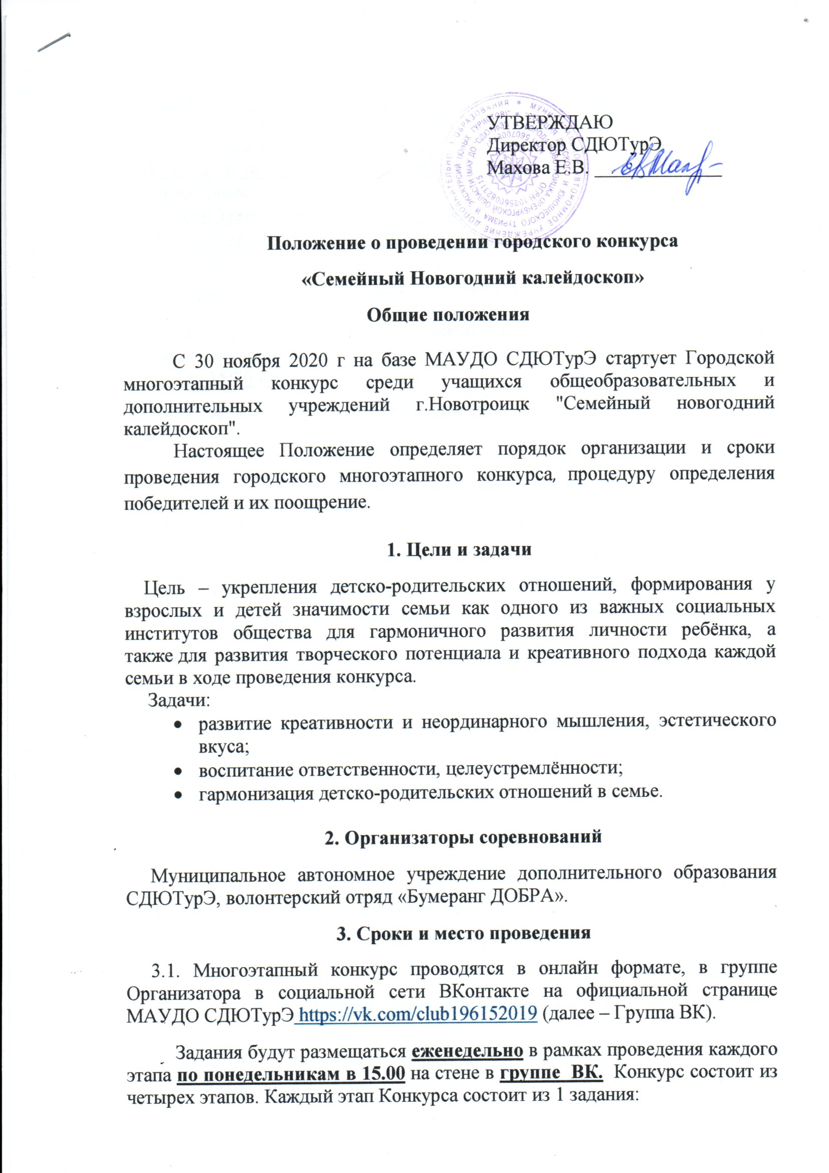
Первый этап – с 30 ноября по 4 декабря 2020 года - нарисовать всей семьей новогодний плакат, прислать фото (можно сфотографировать и процесс рисования и сделать коллаж);
Второй этап – с 7 по 11 декабря 2020 года - семейный новогодний флешмоб (видео не более 1 минуты);
Третий этап – с 14 по 18 декабря 2020 года - наряди семьей квартиру;
Четвертый этап – с 21 по 25 декабря 2020 года - оригинальное семейное поздравление с новым годом.
3.2. Подведение итогов Конкурса – с 25 по 28 декабря 2020 года.
3.3. Каждый этап необходимо выполнить в течении недели и прислать результат выполнения Организаторам, указанным в задании способом до пятницы 15:00 еженедельно.
3.4. Задания одинаковые для всех возрастных групп.

4. Участники Соревнований
4.1. Участники соревнований - обучающиеся общеобразовательных учреждений г.Новотроицк, воспитанники объединений МАУДО СДЮТурЭ.
4.2. Итоги конкурса подводятся в двух возрастных группах:
Младшая группа – до 14 лет (включительно по году рождения);
Старшая группа – с 15 до 18 лет.
5. Размещение и прием заданий
5.1. В период актуальности задания (в течении недели), участники присылают результат выполненного задания Организатору (в комментарии под заданием).
5.2. Способ приема и адрес для отправки результатов выполненного задания (Группа ВК).
5.3. Результат выполненного задания должен сопровождаться информаций об участнике – фамилия и имя, год рождения, название объединения или образовательного учреждения, ФИО руководителя (если есть). Задания без указания авторства к рассмотрению не принимаются.
5.4. Приём и рассмотрение выполненных заданий осуществляется жюри.

6. Подведение итогов и награждение победителей.
6.1. За каждое выполненное задание участник получает бонусные баллы. Критерии оценки указываются при размещении задания. Баллы суммируются в ходе выполнения всех заданий конкурса.
6.2 Промежуточные результаты участников будут публиковаться по окончании каждого этапа в Группе ВК.
6.3. Победителем этапа соревнований является участник, набравший наибольшее количество баллов.
6.4. По окончании проведения всех четырёх этапов подводятся итоги в комплексном зачете, для этого суммируются все баллы, полученные участником в результате участия в отдельных этапах Конкурса. Победителем комплексного зачета является участник, набравший наибольшее количество баллов.
6.5. При равенстве баллов побеждает участник младший по возрасту. При равенстве возрастов – присылавший ответы раньше по времени.
6.6. Участники – победители и призеры комплексного зачета награждаются дипломами и памятными призами.
6.7. Результаты соревнований публикуются на официальном сайте Организатора и в Группе ВК. Информациия о дате и месте проведения награждения будет размещена на официальном сайте Организатора и в Группе ВК.

